

Unterrichtsmaterialien des Vermittlungsprojekts Zeitgeschichte Aargau
ERARBEITET AN der Pädagogischen Hochschule Nordwestschweiz

https://www.zeitgeschichte-aargau.ch/

Sekundarstufe I
Das Industrieareal Baden-Nord im Wandel der Zeit
Das Industrieareal Baden-Nord im Wandel der Zeit

- Die Gründung und Geschichte der Brown, Boveri & Cie. (BBC)
- Entwicklung der Stadt Baden
- Umnutzung des Industrieareals Baden-Nord
- Regionale Industrialisierungsgeschichte

Konzept und Realisation: Moritz Hirt
© Zeitgeschichte Aargau in Zusammenarbeit mit der
Pädagogischen Hochschule Nordwestschweiz
https://www.zeitgeschichte-aargau.ch/

Lernziele
- Die Lernenden ordnen Unternehmen auf dem Industrieareal Baden-Nord unterschiedlichen Nutzungsmöglichkeiten zu.
- Die Lernenden können die Veränderung des Industrieareals Baden-Nord zwischen 1895 – 1939 in 3-5 Sätzen beschreiben.
- Die Lernenden finden auf einem Kartenausschnitt Spuren von mindestens einer historischen Persönlichkeit der Industrialisierung im Kanton Aargau.
- Die Lernenden erzählen in 5 – 10 Sätzen eine Geschichte aus der Sicht eines Fabrikarbeiters, der vor der Wahl steht, in Baden in einer neuen Fabrik zu arbeiten.
- Optional: Die Lernenden fertigen aus ihrem erworbenen Wissen ein Produkt (bspw. Flyer, Abstract, Präsentation, …) für eine Klassenausstellung an.

Kommentar
Vorwissen
Die SuS haben sich idealerweise im Unterricht bereits mit dem Thema Industrialisierung beschäftigt und kennen die Entwicklung von der Heim- zur Fabrikarbeit und weshalb die Menschen früher in Fabriken Arbeit gesucht haben. Falls das Thema Industrialisierung bereits abgeschlossen wurde, kann der Bound als Exkurs zu einem regionalgeschichtlichen Thema gespielt werden.
Durchführung
Zur Durchführung wird ein digitales Endgerät benötigt. Es ist darauf hinzuweisen, dass sie sich die Benutzung der App auf dem iPad und dem Handy unterscheidet. Die Qualität der Bilder kann stark variieren und die Bedienung der App kann je nach Gerät unterschiedlich sein.
Es sollte genügend Zeit eingerechnet werden, um den Bound durchzuspielen. Die SuS gut darauf vorzubereiten lohnt sich, da die Ergebnisse nachweislich besser sind. Empfehlenswert ist es eine Doppellektion zu dafür aufzuwenden.
Da sich die SuS noch nicht alle gleich gut zurechtfinden, kann es eine Möglichkeit sein die Lernenden in Gruppen arbeiten zu lassen. Ebenfalls sollte mit den SuS im Voraus besprochen werden, was zu tun ist, wenn sie Hilfe benötigen. Empfehlenswert ist es, wenn sie die Aufgabe mehrmals durchlesen und dann zuerst bei den Gruppenmitgliedern Unterstützung einholen, bevor sie zur Lehrperson gehen.
Zum Starten des Bounds kann der QR-Code auf der nachfolgenden Seite im Schulzimmer aufgehängt, per Beamer projiziert oder jedem ein Blatt verteilt werden.

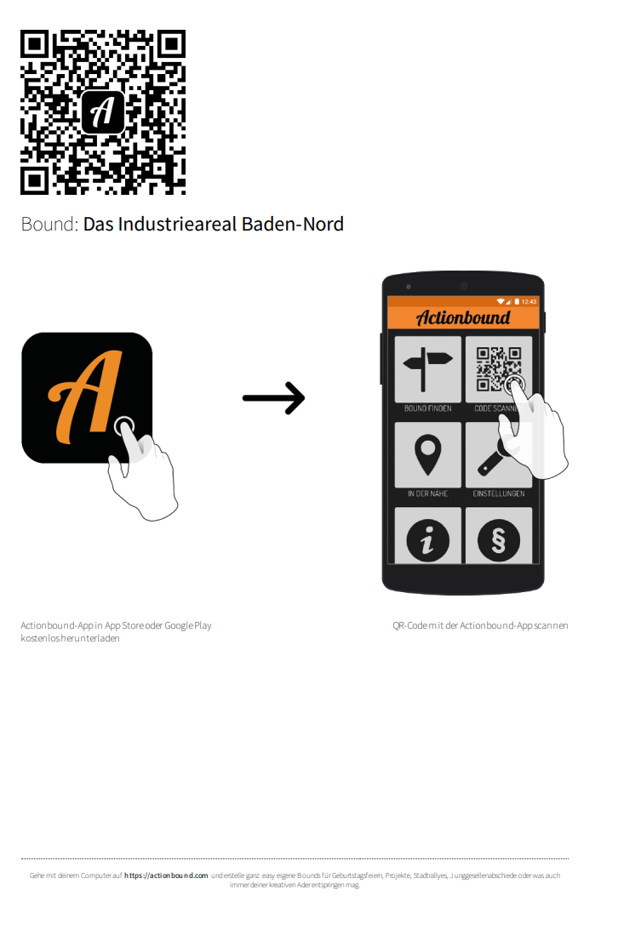
Nachbereitung
Um eine möglichst hohe Lernwirksamkeit zu erreichen, ist es wichtig, dass der Bound mit den SuS nachbereitet wird. Die SuS müssen die Gelegenheit erhalten, sich über ihre Ergebnisse auszutauschen, diese zu vergleichen und sie anzupassen.
Mögliche Formen von Endprodukten:
Digitale Endprodukte:
- Lernfilm
- Radiosendung
- Werbespot
- Interview
Handlungsorientierte Endprodukte:
- Museumsgang
- Ausstellung
- Demomodell
Printmedien:
- Darstellungen
- ein Infoplakat
- eine Wandzeitung
- eine Ausstellungswand
- ein Flyer
- ein Leporello
- eine Zeitleiste
- Lapbook

Damit die SuS miteinander in den Austausch kommen bietet es sich an die SuS zur Nachbereitungsphase in Gruppen von mindestens zwei Lernenden einzuteilen. Auch benötigen die SuS ein Gefäss, wo sie ihre Ergebnisse den anderen präsentieren können. Denkbar sind:
- Gruppenorientierte Präsentationsmöglichkeiten, wie bspw. eine Ausstellung, in der jede Gruppe ein Produkt herstellt und diese in einem anschliessenden Rundgang von der ganzen Klasse besichtigt wird.
- Gemeinsame Ausstellungswand, wo man gleich alle Ergebnisse der Klasse an einer Wand sammelt und sie am Schluss in der ganzen Klasse bespricht.

Differenzierung
Die App «Actionbound» bietet von sich aus keine Möglichkeiten zur Differenzierung. Da der Bound so konstruiert wurde, dass er möglichst individuelle Antworten der SuS einholt, ist es denkbar an anderen Stellen zu differenzieren:
- Zeit: Leistungsstärkere Klassen können den Bound in weniger Zeit durchspielen.
- Abschlussprodukt: Zum Abschlussprodukt können gewisse Erwartungen und Vorschläge kommuniziert werden oder man kann Beurteilungsraster beilegen.
- Antworten: Ebenfalls lässt sich die Lernumgebung darin differenzieren, als dass man von leistungsstärkeren Klassen, eine andere Erwartung an die Antworten stellt. So kann eine Anforderung zum Beispiel lauten, dass die SuS in kompletten Sätzen antworten und auf Stichworte verzichten müssen.

